德清县财政国库支付中心2025年单位预算

**目录**

一、单位**概况**

（一）主要职能

（二）单位机构设置情况

**二、2025年德清县财政国库支付中心单位预算安排情况说明**

（一）关于德清县财政国库支付中心2025年收支预算情况的总体说明

（二）关于德清县财政国库支付中心2025年收入预算情况说明

（三）关于德清县财政国库支付中心2025年支出预算情况说明  
（四）关于德清县财政国库支付中心2025年财政拨款收支预算情况的总体说明

（五）关于德清县财政国库支付中心2025年一般公共预算拨款情况说明

（六）关于德清县财政国库支付中心2025年一般公共预算基本支出情况说明

（七）关于德清县财政国库支付中心2025年政府性基金预算支出情况说明

（八）关于德清县财政国库支付中心2025年国有资本经营预算支出情况说明

（九）关于德清县财政国库支付中心2025年一般公共预算“三公”经费预算情况说明

（十）其他重要事项的情况说明

**三、名词解释**

**四、2025年德清县财政国库支付中心单位预算表**

（一）2025年单位收支预算总表

（二）2025年单位收入预算总表

（三）2025年单位支出预算总表

（四）2025年单位财政拨款收支预算总表

（五）2025年单位一般公共预算支出表

（六）2025年单位一般公共预算基本支出表

（七）2025年单位一般公共预算“三公”经费支出表

（八）2025年单位政府性基金预算支出表

（九）2025年单位国有资本经营预算支出表

（十）2025年单位项目支出预算表

（十一）2025年单位项目支出绩效表

**一、单位概况**

1、负责县级国库集中支付业务管理。协助全县国库集中支付电子化管理。协助县级公务卡业务管理。

2、负责县级国库集中支付动态监控和全县业务指导。

3、负责县级财政零余额账户管理。负责县级国库集中支付代理银行相关业务管理。

4、承担县级行政事业单位财务核算云服务平台管理工作。

5、完成上级交办的其他任务。

（二）单位机构设置情况

从预算单位构成看，德清县财政国库支付中心预算包括： 本单位预算。

**二、2025年德清县财政国库支付中心单位预算安排情况说明**  
（一）关于德清县财政国库支付中心**2025年收支预算情况的总体说明**

按照综合预算的原则，德清县财政国库支付中心所有收入和支出均纳入部门预算管理。收入包括：一般公共预算拨款收入；支出包括：一般公共服务支出、社会保障和就业支出、卫生健康支出。德清县财政国库支付中心2025年收支总预算557.15万元。

（二）关于德清县财政国库支付中心2025年收入预算情况说明

德清县财政国库支付中心2025年收入预算557.15万元，比上年执行数增加90.88万元，增长19.5%，主要是职级晋升与社保基数的增加。

其中：一般公共预算拨款收入557.15万元（上年结转0.00万元），占100.0%。  
　　（三）关于德清县财政国库支付中心2025年支出预算情况说明  
　　德清县财政国库支付中心2025年支出预算557.15万元，比上年执行数增加90.88万元，增长19.5%，主要是职级晋升与社保基数的增加。

1.按支出功能分类，包括一般公共服务支出470.44万元。

2.按支出用途分类，包括人员支出552.35万元，占99.1%；日常公用支出4.80万元，占0.9%。

年终结转结余0.00万元。

（四）关于德清县财政国库支付中心2025年财政拨款收支预算情况的总体说明

德清县财政国库支付中心2025年财政拨款收支总预算557.15万元。收入包括：一般公共预算557.15万元；支出包括：一般公共服务支出470.44万元、社会保障和就业支出56.65万元、卫生健康支出30.05万元。

1. 关于德清县财政国库支付中心2025年一般公共预算拨款情况说明

**1.一般公共预算拨款规模变化情况。**

德清县财政国库支付中心2025年一般公共预算拨款557.15万元，比上年执行数增加90.88万元，增长19.5%，主要是职级晋升与社保基数的增加。

**2.一般公共预算拨款结构情况。**

一般公共服务支出470.44万元，占84.4%；社会保障和就业支出56.65万元，占10.2%；卫生健康支出30.05万元，占5.4%。

**3.一般公共预算拨款具体使用情况。**

（1）一般公共服务支出（类）财政事务（款）行政运行（项）470.44元，反映行政单位（包括实行公务员管理的事业单位）的基本支出。

（2）社会保障和就业支出(类)行政事业单位养老支出(款)行政单位离退休(项)4.29万元，反映行政单位（包括实行公务员管理的事业单位）开支的离退休经费。

（3）社会保障和就业支出(类)行政事业单位养老支出(款)机关事业单位基本养老保险缴费支出(项)34.91万元，反映机关事业单位实施养老保险制度由单位缴纳的基本养老保险费支出。

（4）社会保障和就业支出(类)行政事业单位养老支出(款)机关事业单位职业年金缴费支出(项)17.45万元，反映机关事业单位实施养老保险制度由单位实际缴纳的职业年金支出（含职业年金补记支出）。

（5）卫生健康支出(类)行政事业单位医疗(款)行政单位医疗(项)18.80万元，反映财政部门安排的行政单位（包括实行公务员管理的事业单位）基本医疗保险缴费经费，未参加医疗保险的行政单位的公费医疗经费，按国家规定享受离休人员、红军老战士待遇人员的医疗经费。

（6）卫生健康支出(类) 行政事业单位医疗(款)公务员医疗补助(项)11.26万元，反映财政部门安排的公务员医疗补助经费。

（六）关于德清县财政国库支付中心2025年一般公共预算基本支出情况说明

德清县财政国库支付中心2025年一般公共预算基本支出557.15万元，其中：

人员支出552.35万元，主要包括：基本工资、津贴补贴、奖金、机关事业单位基本养老保险缴费、职业年金缴费、职工基本医疗保险缴费、公务员医疗补助缴费、其他社会保障缴费、住房公积金、其他工资福利支出、退休费、其他对个人和家庭的补助等；

日常公用支出4.80万元，主要包括：办公费、印刷费、邮电费、其他交通费用。

（七）关于德清县财政国库支付中心2025年政府性基金预算支出情况说明

德清县财政国库支付中心2025年没有使用政府性基金预算拨款安排的支出，与上年持平。

（八）关于德清县财政国库支付中心2025年国有资本经营预算支出情况说明

德清县财政国库支付中心2025年没有使用国有资本经营预算拨款安排的支出，与上年持平。

（九）关于德清县财政国库支付中心2025年一般公共预算“三公”经费预算情况说明

德清县财政国库支付中心2025年“三公”经费预算数为0.00万元，与上年预算数持平，具体如下：

1.因公出国（境）费用：根据因公出国计划和实际工作需要，2025年安排因公出国（境）费用预算0.00万元，与上年预算数持平。主要用于本单位公务出国（境）的国际旅费、国外城市间交通费、住宿费、伙食费、培训费、公杂费等支出。主要原因是由相关部门从严审批控制，根据实际情况调整，年初未纳入本单位2025年预算。

2.公务接待费：2025年安排公务接待费预算0.00万元，与上年预算数持平。主要用于接待上级及兄弟省(市、区)来德进行调研接待等支出。主要原因是年初未纳入本单位预算，统一由德清县财政局本级支出

3.公务用车购置及运行维护费：2025年安排公务用车购置及运行维护费预算0.00万元，与上年预算数持平。其中，公务用车购置支出0.00万元（含购置税等附加费用），主要用于经批准购置的0辆公务用车，与上年预算数持平，主要原因是2025年预算未安排公务用车购置经费；公务用车运行维护费支出0.00万元，主要用于公务用车燃料费、维修费、过桥过路费、保险费、安全奖励费用等支出。与上年预算数持平，主要原因是2025年预算未安排公务用车运行维护费。

（十）其他重要事项的情况说明

**1.机关运行经费**

2025年德清县财政国库支付中心1家参公单位的机关运行经费财政拨款预算4.80万元，比上年预算减少2.11万元，下降30.5%，主要是严格按照过紧日子原则，节约开支。

1. **政府采购情况。**

2025年德清县财政国库支付中心各单位政府采购预算总额0.00万元，其中：政府采购货物预算0.00万元、政府采购工程预算0.00万元、政府采购服务预算0.00万元。

**3.国有资产占有使用情况。**

截至2024年12月31日，所属单位共有车辆0辆，其中，应急保障用车0辆、老干部服务用车0辆、执法执勤用车0辆、特种专业技术用车0辆、行政执法专用车0辆、其他用车0辆。单位价值100万元以上设备0台（套）。

2025年部门预算未安排购置车辆、单位价值100万元以上设备。

**4.预算绩效情况说明。**

2025年德清县财政国库支付中心其他运转类项目和特定目标类项目均实行绩效目标管理，共计0个一级项目，涉及当年资金0.00万元。同时，将按照相关制度规定开展绩效自评。

三、名词解释

1.财政拨款收入：本级财政部门当年拨付的财政预算资金，包括一般公共预算财政拨款、政府性基金预算和国有资本经营预算财政拨款。

2.财政专户管理资金:教育收费作为本部门的事业收入，纳入财政专户管理的资金。

3.事业收入：事业单位开展专业业务活动及辅助活动所取得的收入，不含财政专户管理资金收入。

4.事业单位经营收入：事业单位在专业业务活动及辅助活动之外开展非独立核算经营活动取得的收入。

5.其他收入：预算单位在“一般公共预算”“政府性基金预算”“国有资本经营预算”“财政专户管理资金”“事业收入”“事业单位经营收入”“上级补助收入”和“附属单位上缴收入”等之外取得的各项收入。

6.上年结转结余：包括财政拨款结转结余、财政专户管理结转结余和单位资金结转结余。

7.基本支出：是预算单位为保障其正常运转，完成日常工作任务所发生的支出，包括人员支出和日常公用支出。

8.项目支出：是预算单位为完成其特定的行政工作任务或事业发展目标所发生的支出。

9.“三公”经费：纳入财政预决算管理的“三公”经费，是指部门用一般公共预算财政拨款安排的因公出国（境）费用、公务用车购置及运行费和公务接待费。其中，因公出国（境）费用反映单位公务出国（境）的国际旅费、国外城市间交通费、住宿费、伙食费、培训费、公杂费等支出，不含教学科研人员学术交流出国（境）费用；公务用车购置及运行费反映单位公务用车车辆购置支出（含车辆购置税）及燃料费、新能源汽车充电费、维修费、过桥过路费、保险费、安全奖励费用等支出；公务接待费反映单位按规定开支的各类公务接待（含外宾接待）支出。

10.机关运行经费：指为保障行政单位（含参照公务员法管理的事业单位）运行用于购买货物和服务的各项资金，包括办公费、印刷费、邮电费、差旅费、会议费、福利费、日常维修费、专用材料费及办公设备购置费、办公用房水电费、办公用房取暖费、办公用房物业管理费、公务用车运行维护费以及其他费用。

11.一般公共服务支出（类）财政事务（款）行政运行（项）反映行政单位（包括实行公务员管理的事业单位）的基本支出。

12.社会保障和就业支出(类)行政事业单位养老支出(款)行政单位离退休(项)反映行政单位（包括实行公务员管理的事业单位）开支的离退休经费。

13.社会保障和就业支出(类)行政事业单位养老支出(款)机关事业单位基本养老保险缴费支出(项)反映机关事业单位实施养老保险制度由单位缴纳的基本养老保险费支出。

14.社会保障和就业支出(类)行政事业单位养老支出(款)机关事业单位职业年金缴费支出(项)反映机关事业单位实施养老保险制度由单位实际缴纳的职业年金支出（含职业年金补记支出）。

15.卫生健康支出(类)行政事业单位医疗(款)行政单位医疗(项)反映财政部门安排的行政单位（包括实行公务员管理的事业单位）基本医疗保险缴费经费，未参加医疗保险的行政单位的公费医疗经费，按国家规定享受离休人员、红军老战士待遇人员的医疗经费。

16.卫生健康支出(类) 行政事业单位医疗(款)公务员医疗补助(项)反映财政部门安排的公务员医疗补助经费。











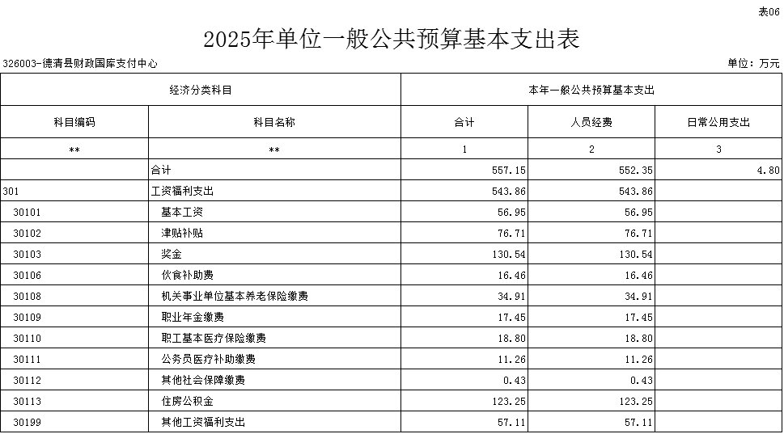

|  |  |  |  |  |
| --- | --- | --- | --- | --- |
| 经济分类科目 | | 本年一般公共预算基本支出 | | |
| 科目编码 | 科目名称 | 合计 | 人员经费 | 公用经费 |
| ** | ** | 1 | 2 | 3 |
| 302 | 商品和服务支出 | 4.80 |  | 4.80 |
| 30201 | 办公费 | 2.69 |  | 2.69 |
| 30202 | 印刷费 | 0.14 |  | 0.14 |
| 30207 | 邮电费 | 0.70 |  | 0.70 |
| 30239 | 其他交通费用 | 1.27 |  | 1.27 |
| 303 | 对个人和家庭的补助 | 8.49 | 8.49 |  |
| 30302 | 退休费 | 4.29 | 4.29 |  |
| 30399 | 其他对个人和家庭的补助 | 4.20 | 4.20 |  |









